متوسطة حبيب احمد –سدرحال - السنة الدراسية:2024 /2025
المستوى: الثانية متوسط المدة : ســاعة واحدة

الوضعية الأولى: (06نقاط):
- إليك الشكل (2) :
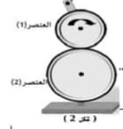
- حدد طريقة نقل الحركة في الشكل (2) .........................
- ماذا نسمي العنصر رقم 1 و2 العنصر1..............العنصر2.............
أعد الرسم وحدد عليه جهة دوران العنصر رقم 2
- كيف تجعل العنصرين1 و2 لهما نفس جهة الدوران ؟ وضح ذلك برسم

الوضعية الثانية: (06نقاط):
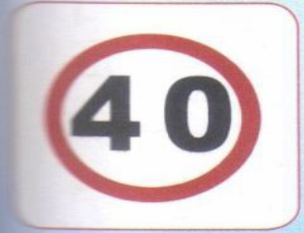
توجد اشغال في الطريق عند مدخل قرية تمدد على مسافة 100km حيث وضعت العلامة المرورية الموضحة انظر الشكل المقابل:
- يقطع راكب دراجة نارية المسافة السابقة في زمن مقداره t= 5 h
- بينما يقطعها سائق سيارة في زمن قدره t= 2 h
- أحسب سرعة الدراجة النارية ؟
- أحسب سرعة سائق السيارة ؟
- حدد السائق الذي ارتكب مخافة مرورية ؟ مع التعليل
ملاحظة : كتابة قانون السرعة و التطبيق العددي و الوحدة يؤخذ بعين الاعتبار أثناء التصحيح
الوضعية الادماجية: (08نقطة):
رائد من محبي السفر، أثناء سفره في السيارة مع جده يواجهه دوما لغز إشارات المرور و الأشجار المتحركة حيث يتساءل هل تلك الاجسام ثابتة ام متحركة . باستغلال المثال المصور :
- بين لرائد الحالة الحركية للاجسام بالنسبة المختار و ذلك بملأ الجدول التالي:
الجسم المرجع | السيارة | العجلة الإحتياطية | الإشارة المرورية
السيارة
العجلة الإحتياطية
الإشارة المرورية
عجلة إحتياطية

_2الجسم يمكن إن يكون ساكنا و متحركا في نفس الوقت , اشرح ذلك بإعطاء مثال من الصورة اومن الجدول
_3بين نوع حركة الاجسام في الجدول التالي: مقبض الباب . العربة في العجلة الكبيرة .عقرب الساعة . سيارة في منعرج
هيكل الدراجة . زجاج نافذة السيارة بالتوفيق

